**LAPORAN PRAKTIKUM**

**DASAR-DASAR PEMROGRAMAN PERTEMUAN KE-8**

Larik dan Matriks



Disusun Oleh:

Muhammad Fitroh Amrilla

(11190910000022)

Program Studi Teknik Informatika

Fakultas Sains dan Teknologi

2019/2020

1. **Pembahasan**
2. Pengertian larik
3. Larik pada Java
4. Cara mendeklarasikan larik dan cara menciptakan larik
5. Pengetian matriks dan cara meciptakannya
6. Penggunaan collection dan cara menciptakannya
7. **Dasar Teori**

Larik adalah struktur data yang memuat sekumpulan data yang bertipe sama, dan data tersebut dapat diakses melalui indeksya. Larik sering disebut dengan array, tabel, vektor, atau peubah majemuk. Larik adalah sruktur data yang statis, artinya jumlah elemen pada larik harus sudah terdefinisi sebelum program di eksekusi. Jumlah elemen pada larik tidak dapat ditambah atau dikurangi selama program di eksekusi.

Pada java, larik didefinisikan dengn tanda kurung siku [...] dan pada saat melakukan penciptaan larik dapat dilakukan dengan menggunakan operator new() dengan menyertakan jumlah elemen lariknya. Atau bisa dilakukan dengan mendaftarkan elemennya pada saat penciptaan. Dalam Java, penempatan kurung siku pada pendeklarasian larik dapat ditempatkan setelah variabel atau setelah identifier.

TipeArray namaArray [ ];

TipeArray [ ] namaArray;

NamaArray = new TipeArray [jumlah];

TipeArray namaArray [ ] [ ] ;

Matriks adalah struktur penyimpanan data dalam memori yang setiap elemen datanya dapat diakses oleh dua buah indeks (baris, kolom). Matriks sering juga disebut dengan larik multi dimensi. Pada dasranya aturan penulisannya sama saja dengan larik satu dimensi namun pada matriks, kurung siku nya ada dua.

TipeArray namaArray [ ] [ ]

NamaArray = new TipeArray [jumlahBaris], [jumlahKolom]

List adalah jenis array yang membolehkanadanya value yaang sama atau duplikat dalam indeks yang berbeda. Set adalah jenis array yang tidak membolehkan adanya value yang sama, saat ada insert value yang sama, maka value tersebut akan secara otomatis terbuang.Hash Map adalah sebuah class yang berisi sekumpulan pasangan nilai (value) dan kunci (key). Nilai bisa dalam bentuk string, boolean, integer, float, double dan objek. Sedangkan key biasanya bertipe string dan integer.

List namaList = new ArrayList( );

Set namaSet = new HashSet ( );

Map namaMap = new HashMap ( );

1. **Latihan**
2. Membuat program Contoh Collection.

Source Code :

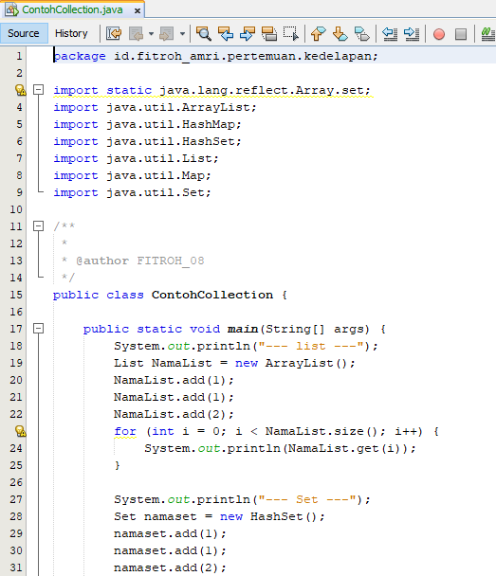

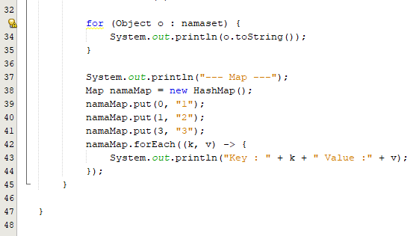

Output :

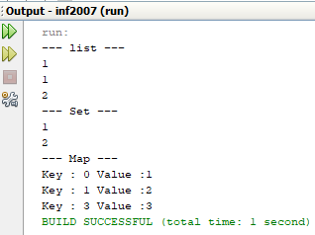

1. Membuat fungsi mahasiswa dan aplikasi mahasiswa.

Source Code :

-Fungsi

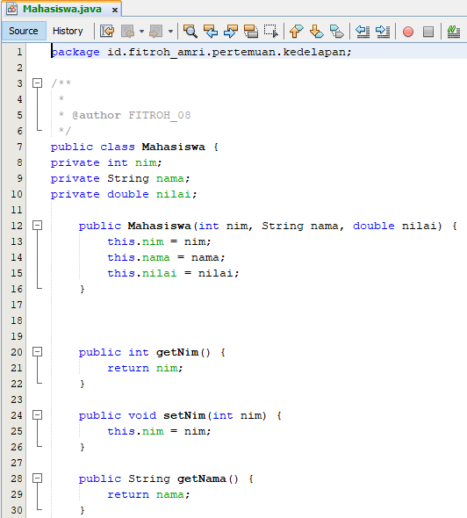

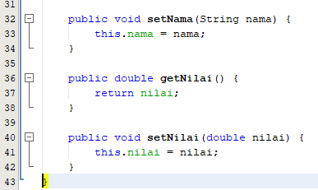

-Aplikasi

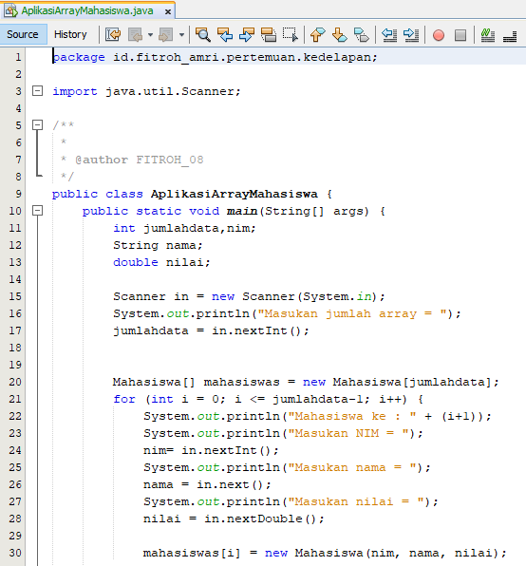

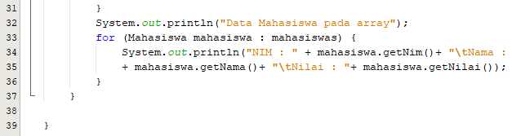

Output :

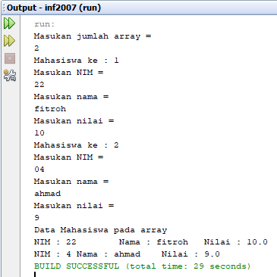

1. Membuat program menghitung pangkat dua.

Source Code :

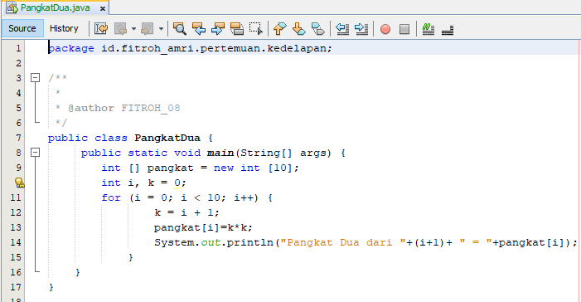

Output :

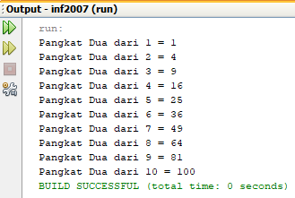

1. Membuat program menghitung rata-rata

Source Code :

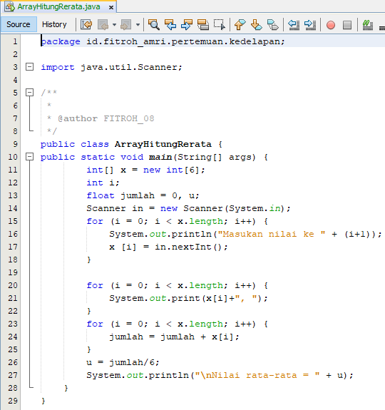

Output :

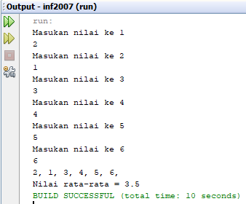

1. Membuat program mencari nilai maksimum.

Source Code :

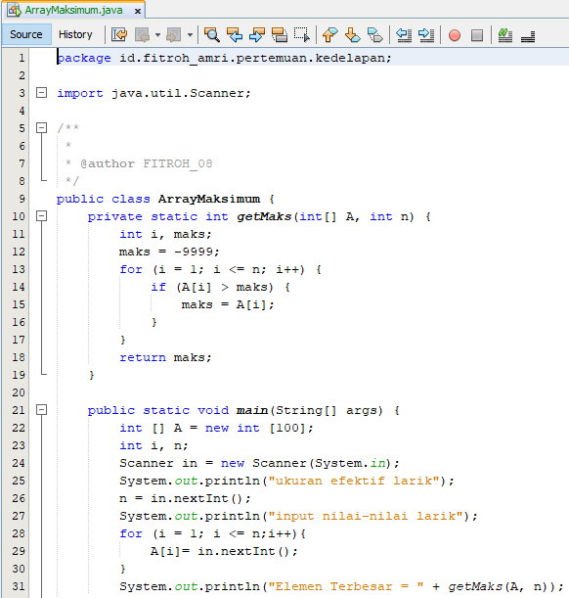



Output :

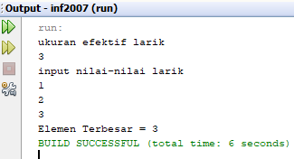

1. Membuat fungsi matriks dan aplikasi .

Source Code :

-Fungsi

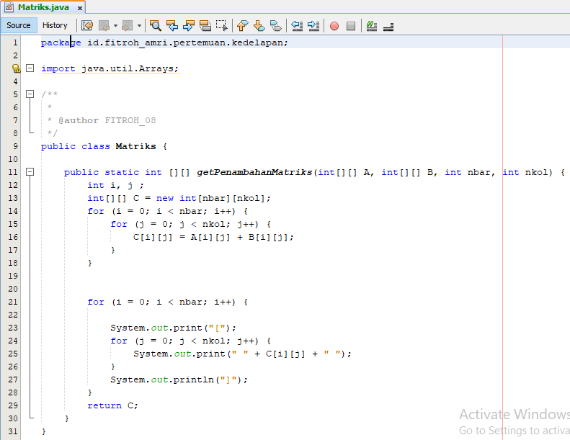

-Aplikasi

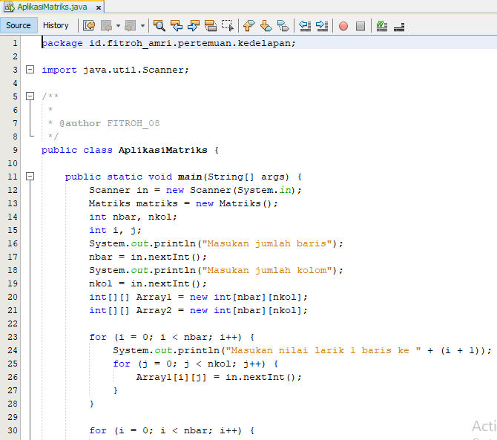

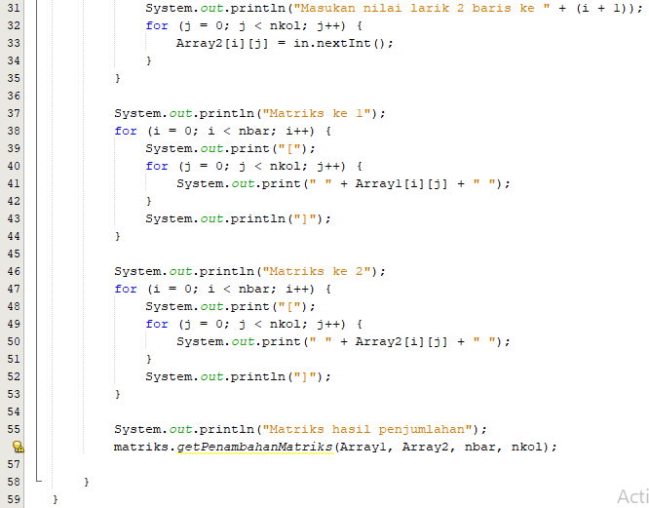

Output :

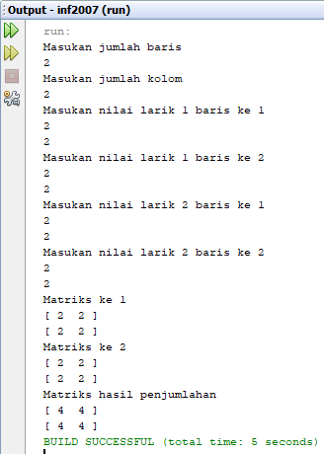

1. **TUGAS**
2. Membuat program mencari nilai x

Source Code :

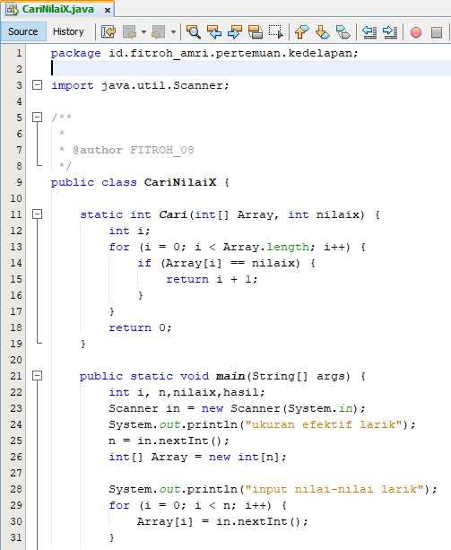

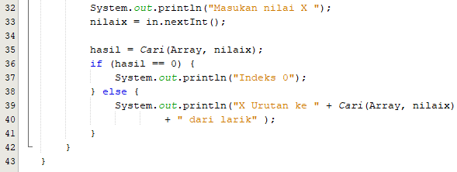

Output :

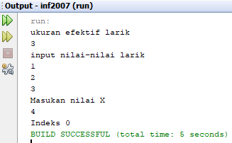

1. Membuat program menentukan nilai minimum

Source Code:

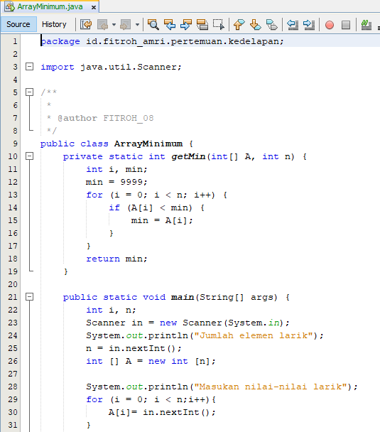



Output :

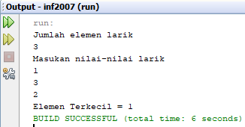

1. Membuat program perkalian matriks 3 x 5

Source Code:

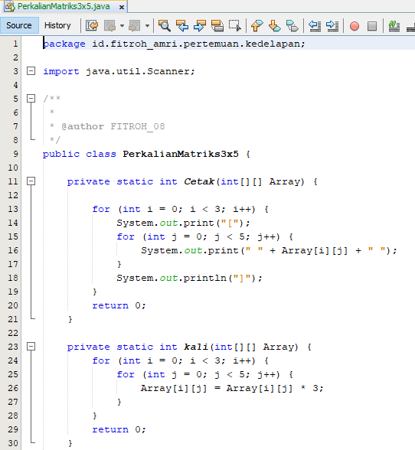

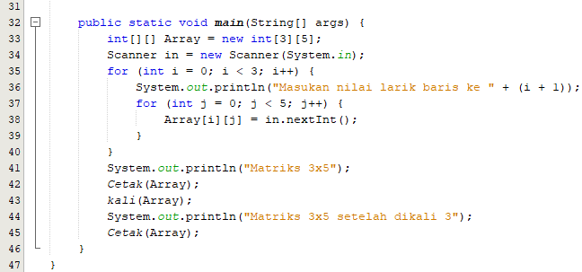

Output :

